|  |  |
| --- | --- |
|  |  |

КОНКУРСНОЕ ЗАДАНИЕ

КОМПЕТЕНЦИИ

«Работы на токарных универсальных станках»

г._______2023

Конкурсное задание разработано экспертным сообществом и утверждено Менеджером компетенции, в котором установлены нижеследующие правила и необходимые требования владения профессиональными навыками для участия в соревнованиях по профессиональному мастерству.

**Конкурсное задание включает в себя следующие разделы:**

1. ОСНОВНЫЕ ТРЕБОВАНИЯ КОМПЕТЕНЦИИ 33

1.2. ПЕРЕЧЕНЬ ПРОФЕССИОНАЛЬНЫХ ЗАДАЧ СПЕЦИАЛИСТА ПО КОМПЕТЕНЦИИ «РАБОТЫ НА ТОКАРНЫХ УНИВЕРСАЛЬНЫХ СТАНКАХ» 3

7

1.4. СПЕЦИФИКАЦИЯ ОЦЕНКИ КОМПЕТЕНЦИИ 7

1.5 КОНКУРСНОЕ ЗАДАНИЕ 9

1.5.1. Разработка/выбор конкурсного задания (ссылка на ЯндексДиск с матрицей, заполненной в Excel 9

1.5.2. Структура модулей конкурсного задания (инвариант) 10

2. СПЕЦИАЛЬНЫЕ ПРАВИЛА КОМПЕТЕНЦИИ12

2.1. Материалы, оборудование и инструменты в Инструментальном ящике12

2.2. Материалы, оборудование и инструменты, запрещенные на площадке 12

3. Приложения…………………………………………………………………………………..14

**ИСПОЛЬЗУЕМЫЕ СОКРАЩЕНИЯ**

**ТК –** требования компетенции.

***Необходимо прописать все определения, аббревиатуры, касающиеся конкретной компетенции***

1. ОСНОВНЫЕ ТРЕБОВАНИЯ КОМПЕТЕНЦИИ

1.1. ОБЩИЕ СВЕДЕНИЯ О ТРЕБОВАНИЯХ КОМПЕТЕНЦИИ

Требования компетенции (ТК) «Работы на токарных универсальных станках» определяют знания, умения, навыки и трудовые функции, которые лежат в основе наиболее актуальных требований работодателей отрасли.

Целью соревнований по компетенции является демонстрация лучших практик и высокого уровня выполнения работы по соответствующей рабочей специальности или профессии.

Требования компетенции являются руководством для подготовки конкурентоспособных, высококвалифицированных специалистов / рабочих и участия их в конкурсах профессионального мастерства.

В соревнованиях по компетенции проверка знаний, умений, навыков и трудовых функций осуществляется посредством оценки выполнения практической работы.

Требования компетенции разделены на четкие разделы с номерами и заголовками, каждому разделу назначен процент относительной важности, сумма которых составляет 100.

## 1.2. ПЕРЕЧЕНЬ ПРОФЕССИОНАЛЬНЫХ ЗАДАЧ СПЕЦИАЛИСТА ПО КОМПЕТЕНЦИИ «РАБОТЫ НА ТОКАРНЫХ УНИВЕРСАЛЬНЫХ СТАНКАХ»

*Перечень видов профессиональной деятельности, умений и знаний, и профессиональных трудовых функций специалиста (из ФГОС/ПС/ЕТКС.) и базируется на требованиях современного рынка труда к данному специалисту*

*Таблица №1*

**Перечень профессиональных задач специалиста**

|  |  |  |
| --- | --- | --- |
| **№ п/п** | **Раздел** | **Важность в %** |
| 1 | Организация рабочего места, правила техники безопасности и охраны труда | 12 |
| Специалист должен знать и понимать:  • виды и правила применения средств индивидуальной и коллективной защиты при выполнении работ на универсальных токарных и точильно-шлифовальных станках;  • опасные и вредные факторы, требования охраны труда, пожарной, промышленной, экологической и электробезопасности;  • требования к планировке и оснащению рабочего места при выполнении токарных работ;  • область действия и пределы используемых рабочих площадок и рабочего пространства; |
| Специалист должен уметь:  • применять средства индивидуальной и коллективной защиты при выполнении работ на  универсальных токарных станках;  • применять технику безопасности, нормы охраны здоровья и лучшую практику;  • организовать рабочее пространство для обеспечения оптимальной производительности;  • проверять состояние и функциональные возможности рабочего пространства,  оборудования, инструментов и материалов;  • приводить рабочее пространство в его первоначальное состояние. |
| 2 | Чтение технической документации | 4,5 |
| Специалист должен знать и понимать:  • правила чтения технической документации (рабочих чертежей, технологических карт, эскизов) в объеме, необходимом для выполнения работы;  • обозначение на рабочих чертежах допусков размеров, форм и взаимного расположения  поверхностей, шероховатости поверхностей, технических требований;  • виды и содержание технологической документации, используемой в организации; |
| Специалист должен уметь:  • читать и применять техническую документацию на простые и сложные детали. |
| Специалист должен знать и понимать:  • передовые производственные технологии;  • инновационные методы обработки. |
| Специалист должен уметь:  • находить, предлагать, применять в процессе работы рационализаторские решения,  • оформлять документально, согласно требованиям предприятия, рационализаторские решения. |
| 3 | Настраивание и управление оборудованием | 58,1 |
| Специалист должен знать и понимать:  • правила и приемы установки заготовок без выверки и с выверкой по детали;  • способы и приемы точения наружных и внутренних поверхностей заготовок простых и сложных деталей;  • способы и приемы обработки конусных поверхностей;  • способы и приемы токарной обработки поверхностей заготовок простых и средней сложности деталей с точностью размеров по 8 - 14 квалитетам на специализированных станках, налаженных для обработки определенных деталей или отдельных операций;  • способы и приемы точения наружных и внутренних резьб на заготовках простых и сложных деталей на универсальных токарных станках;  • правила и приемы установки заготовок с выверкой в двух плоскостях. |
| Специалист должен уметь:  • выполнять токарную обработку поверхностей (включая конические) заготовок простых и сложных деталей с точностью размеров по 8 - 14 квалитетам на универсальных токарных станках в соответствии с технологической картой и рабочим чертежом;  • выполнять нарезание резьбы метчиками и плашками на универсальных токарных станках в соответствии с технологической картой и рабочим чертежом;  • выполнять токарную обработку поверхностей заготовок сложных деталей с точностью размеров по 7 - 10 квалитетам на специализированных станках, налаженных для обработки определенных деталей и операций, в соответствии с технической документацией;  • выполнять нарезание наружной и внутренней однозаходной треугольной, прямоугольной и трапецеидальной резьбы резцами и вихревыми головками в соответствии с технологической картой и рабочим чертежом;  • устанавливать заготовки без выверки и с грубой выверкой;  • устанавливать заготовки с выверкой в двух плоскостях. |
| 4 | Заточка режущего инструмента и измерение мерительным инструментом | 17,4 |
| Специалист должен знать и понимать:  • конструкция, назначение, геометрические параметры и правила эксплуатации режущих инструментов, применяемых на токарных станках;  • приемы и правила установки режущих инструментов;  • способы, правила и приемы заточки простых резцов и сверл;  • способы и приемы контроля геометрических параметров резцов и сверл  • основы метрологии в объеме, необходимом для выполнения работы;  • виды и области применения контрольно-измерительных приборов;  • способы определения точности размеров, формы и взаимного расположения поверхностей деталей;  • устройство, назначение, правила применения контрольно-измерительных инструментов, обеспечивающих погрешность измерения не ниже 0,01 мм;  • виды и области применения калибров;  • устройство калибров и правила их использования;  • приемы работы с калибрами;  • виды и области применения контрольно-измерительных инструментов для измерения резьб;  • приемы работы с контрольно-измерительными инструментами для измерения наружных и внутренних однозаходных треугольных, прямоугольных и трапецеидальных резьб;  • способы определения шероховатости поверхностей;  • устройство, назначение, правила применения приборов и приспособлений для контроля шероховатости поверхностей;  • приемы и правила определения шероховатости обработанной поверхности;  • виды, устройство и области применения контрольно-измерительных приборов для контроля геометрических параметров резцов и сверл;  • способы и приемы контроля геометрических параметров резцов и сверл |
| Специалист должен уметь:   • выбирать, подготавливать к работе, устанавливать на станок и использовать токарные режущие инструменты;  • определять степень износа режущих инструментов;  • затачивать резцы и сверла в соответствии с обрабатываемым материалом;  • контролировать геометрические параметры резцов и сверл  • определять визуально дефекты обработанных поверхностей;  • выбирать необходимые контрольно-измерительные инструменты для измерения простых деталей с точностью размеров по 8 - 14 квалитетам;  • выполнять измерения деталей контрольно-измерительными инструментами, обеспечивающими погрешность измерения не ниже 0,01 мм, в соответствии с технологической документацией;  • выбирать вид калибра;  • выполнять контроль при помощи калибров;  • выбирать необходимые контрольно-измерительные инструменты для измерения наружных и внутренних однозаходных треугольных, прямоугольных и трапецеидальных  резьб;  • выполнять контроль наружных и внутренних однозаходных треугольных, прямоугольных и трапецеидальных резьб;  • выбирать способ определения шероховатости обработанной поверхности;  • определять шероховатость обработанных поверхностей. |
| 5 | Металловедение | 8 |
| Специалист должен знать и понимать:  • Основные свойства и маркировка обрабатываемых и инструментальных материалов;  • Назначение, свойства и способы применения при токарной обработке смазочно-охлаждающих жидкостей. |
| Специалист должен уметь:  • Применять смазочно-охлаждающую жидкость. |

***Проверить/соотнести с ФГОС, ПС, Отраслевыми стандартами***

## 1.3. ТРЕБОВАНИЯ К СХЕМЕ ОЦЕНКИ

Сумма баллов, присуждаемых по каждому аспекту, должна попадать в диапазон баллов, определенных для каждого раздела компетенции, обозначенных в требованиях и указанных в таблице №2.

*Таблица №2*

**Матрица пересчета требований компетенции в критерии оценки**

|  |  |  |  |  |  |  |  |  |
| --- | --- | --- | --- | --- | --- | --- | --- | --- |
| **Критерий/Модуль** | | | | | | | | **Итого баллов за раздел ТРЕБОВАНИЙ КОМПЕТЕНЦИИ** |
| **Разделы ТРЕБОВАНИЙ КОМПЕТЕНЦИИ** |  | **А** | **Б** | **В** | **Г** | **Д** | **Е** |  |
| **1** | 3,0 | 3,0 | 3,0 | 0 | 3,0 | 0 | 12 |
| **2** | 0,9 | 1,6 | 0,80 | 0 | 1,2 | 0 | 4,5 |
| **3** | 8,8 | 16 | 14,8 | 0 | 18,5 | 0 | 58,1 |
| **4** | 4,2 | 4,8 | 4,2 | 0 | 4,2 | 0 | 17,4 |
| **5** | 2,0 | 2,0 | 2,0 | 0 | 2,0 | 0 | 8 |
| **Итого баллов за критерий/модуль** | | 18,90 | 27,40 | 24,8 | 0 | 28,9 | 0 | **100** |

1.4. СПЕЦИФИКАЦИЯ ОЦЕНКИ КОМПЕТЕНЦИИ

Оценка Конкурсного задания будет основываться на критериях, указанных в таблице №3:

*Таблица №3*

**Оценка конкурсного задания**

|  |  |  |
| --- | --- | --- |
| **Критерий** | | **Методика проверки навыков в критерии** |
| **А** | **Работа с чертежом, изготовление и контроль детали из материала Сталь 45** | Экспертная группа оценивает:  - организацию рабочего места, то, как конкурсант организовал свое рабочее пространство,  - внешний вид детали, имеются ли повреждения поверхности детали,  - производит измерение детали, насколько точно конкурсант выполнил задание согласно чертежу.  - оценивает наличие элементов и чистоту поверхность (шероховатость), сделал ли конкурсант тот или иной  элемент и выполнил ли условия согласно чертежу. |
| **Б** | **Работа с чертежом, изготовление и контроль детали из материала Алюминий Д16Т** | Экспертная группа оценивает:  - организацию рабочего места, то, как конкурсант организовал свое рабочее пространство,  - внешний вид детали, имеются ли повреждения поверхности детали,  - производит измерение детали, насколько точно конкурсант выполнил задание согласно чертежу.  - оценивает наличие элементов и чистоту поверхность (шероховатость), сделал ли конкурсант тот или иной элемент и выполнил ли условия согласно чертежу. |
| **В** | **Работа с чертежом, изготовление и контроль детали из материала Сталь 40Х** | Экспертная группа оценивает:  - организацию рабочего места, то, как конкурсант организовал свое рабочее пространство,  - внешний вид детали, имеются ли повреждения поверхности детали,  - производит измерение детали, насколько точно конкурсант выполнил задание согласно чертежу.  - оценивает наличие элементов и чистоту поверхность (шероховатость), сделал ли конкурсант тот или иной элемент и выполнил ли условия согласно чертежу. |
| **Д** | **Работа с чертежом, изготовление и контроль детали из материала 12Х18Н10Т** | Экспертная группа оценивает:  - организацию рабочего места, то, как конкурсант организовал свое рабочее пространство,  - внешний вид детали, имеются ли повреждения поверхности детали,  - производит измерение детали, насколько точно конкурсант выполнил задание согласно чертежу.  - оценивает наличие элементов и чистоту поверхность (шероховатость), сделал ли конкурсант тот или иной элемент и выполнил ли условия согласно чертежу. |

**1.5. КОНКУРСНОЕ ЗАДАНИЕ**

Общая продолжительность Конкурсного задания[1]: 12 ч.

Количество конкурсных дней: 2 дня.

Вне зависимости от количества модулей, КЗ должно включать оценку по каждому из разделов требований компетенции.

Оценка знаний участника должна проводиться через практическое выполнение Конкурсного задания. В дополнение могут учитываться требования работодателей для проверки теоретических знаний / оценки квалификации.

**1.5.1. Разработка/выбор конкурсного задания**

Конкурсное задание состоит из 6 модулей, включает обязательную к выполнению часть (инвариант) – 6 модулей. Общее количество баллов конкурсного задания составляет 100.

Обязательная к выполнению часть (инвариант) выполняется всеми регионами без исключения на всех уровнях чемпионатов.

*Таблица №4*

**Матрица конкурсного задания**

|  |  |  |  |  |  |  |
| --- | --- | --- | --- | --- | --- | --- |
| Обобщенная трудовая функция | Трудовая функция | Нормативный документ/ЗУН | Модуль | Константа/вариатив | ИЛ | КО |
| 1 | 2 | 3 | 4 | 5 | 6 | 7 |

1.5.2. Структура модулей конкурсного задания (инвариант)

**Модуль А. Работа с чертежом, изготовление и контроль детали из материала Сталь 45**

**Время на выполнение модуля: 3 часа**

**Задание:** Участнику выдается чертеж детали для выполнения задания Модуля A (Приложение 1). Согласно заданию, участник подготавливает режущий и мерительный инструменты, производит настройку станка и выполняет следующие виды работ:

- прочитать чертеж, на чертеже Модуля A проставить предельные отклонения на размеры (применить таблицу допусков Приложение 9);

- изготовить деталь из материала Сталь 45 на универсальном токарно-винторезном станке, согласно Модуля A;

- по мере изготовления или после завершения обработки, произвести контроль выполненных размеров с занесением в Карту контроля (Приложение 7);

- При выполнении модуля участник самостоятельно принимает решение об изготовлении оправки для полноценного и безопасного изготовления детали.

Материал для изготовления оправки: пруток из Стали 45 Ø40×200мм.

**Модуль Б. Работа с чертежом, изготовление и контроль детали из материала Алюминий Д16Т**

**Время на выполнение модуля: 3 часа**

**Задания:** Участнику выдается чертеж детали для выполнения задания Модуля Б (Приложение 2). Согласно заданию, участник подготавливает режущий и мерительный инструменты, производит настройку станка и выполняет следующие виды работ:

- прочитать чертеж, на чертеже Модуля Б проставить предельные отклонения на

размеры (применить таблицу допусков Приложение 9);

- изготовить деталь из материала Алюминий Д16Т на универсальном токарно-винторезном станке, согласно Модуля Б;

- по мере изготовления или после завершения обработки, произвести контроль выполненных размеров с занесением в Карту контроля (Приложение 7);

- при выполнении модуля участник самостоятельно принимает решение об изготовлении оправки для полноценного и безопасного изготовления детали. Материал для изготовления оправки: пруток из Стали 45 Ø40×200мм.

**Модуль В. Работа с чертежом, изготовление и контроль детали из материала Сталь 40Х**

**Время на выполнение модуля: 3 часа**

**Задания:** Участнику выдается чертеж детали для выполнения задания Модуля В (Приложение 3). Согласно заданию, участник подготавливает режущий и мерительный инструменты, производит настройку станка и выполняет следующие виды работ:

- прочитать чертеж, на чертеже Модуля В проставить предельные отклонения на

размеры (применить таблицу допусков Приложение 9);

- изготовить деталь из материала Сталь 40Х на универсальном токарно-винторезном

станке, согласно Модуля В;

- по мере изготовления или после завершения обработки, произвести контроль выполненных размеров с занесением в Карту контроля (Приложение 7);

- При выполнении модуля участник самостоятельно принимает решение об изготовлении оправки для полноценного и безопасного изготовления детали. Материал для изготовления оправки: пруток из Стали 45 Ø40×200мм.

**(Вариатив) Модуль Д. Работа с чертежом, изготовление и контроль детали из материала 12Х18Н10Т**

**Время на выполнение модуля: 3 часа**

**Задания:** Участнику выдается чертеж детали для выполнения задания Модуля Д (Приложение 5). Согласно заданию, участник подготавливает режущий и мерительный инструменты, производит настройку станка и выполняет следующие виды работ:

- прочитать чертеж, на чертеже Модуля Д проставить предельные отклонения на

размеры (применить таблицу допусков Приложение 9);

**-** изготовить деталь из материала сталь 12Х18Н10Т на универсальном токарно-винторезном станке, согласно Модуля Д;

- по мере изготовления или после завершения обработки, произвести контроль выполненных размеров с занесением в Карту контроля (Приложение 7);

- При выполнении модуля участник самостоятельно принимает решение об изготовлении оправки для полноценного и безопасного изготовления детали. Материал для изготовления оправки: пруток из Стали 45 Ø40×200мм.

## 2. СПЕЦИАЛЬНЫЕ ПРАВИЛА КОМПЕТЕНЦИИ*[2]*

2.1. Материалы, оборудование и инструменты в Инструментальном ящике

**Тип инструментального ящика:** определенный.

Конкурсант обязан привезти на площадку специальную одежду: кепку без логотипа предприятия изготовителя, рабочий костюм без логотипа предприятия изготовителя, ботинки.

Также допускается включение в инструментальный ящик и применение аналогов мерительного инструмента, указанного в инфраструктурном листе, не дающих какого-либо преимущества участнику, т.е. участник привозит свой мерительный инструмент, который по своим техническим характеристикам не превосходит инструмент указанный в

### 2.2.Материалы, оборудование и инструменты, запрещенные на площадке

Запрещается привозить инструмент, приспособления, оснастку, не указанные в инфраструктурном листе и не прописанные в разделе «Личный инструмент конкурсанта».

3. Приложения

**Приложение 1. Чертеж Модуля А.**

**Приложение 2. Чертеж Модуля Б.**

**Приложение 3. Чертеж Модуля В.**

**Приложение 4. Чертеж Модуля Д.**

**Приложение 5. Карта контроля.**

**Приложение 6. Сборочный чертеж.**

**Приложение 7. Таблица допусков.**

**Приложение 1.**

**Чертеж Модуля А**

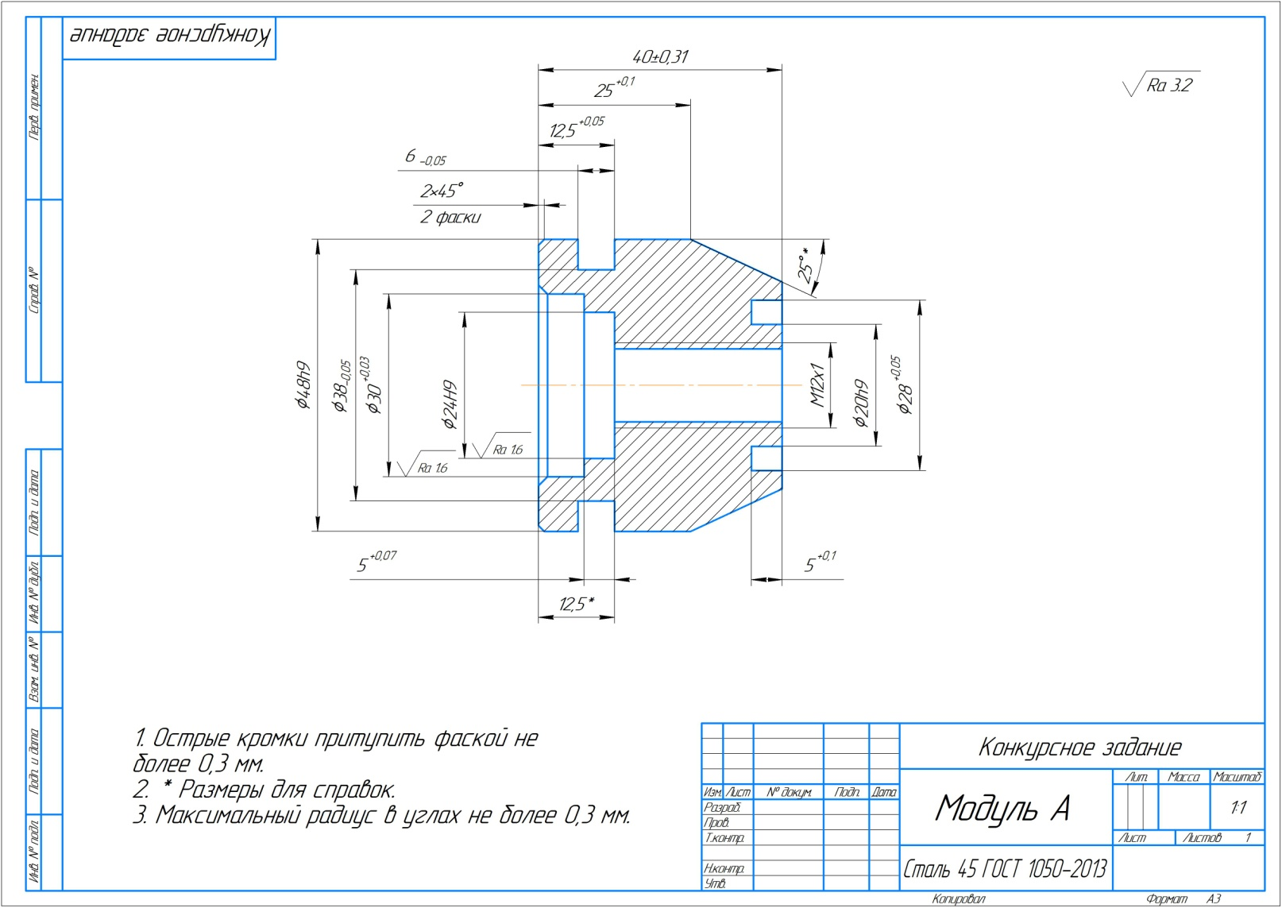

**Приложение 2.**

**Чертеж Модуля Б.**

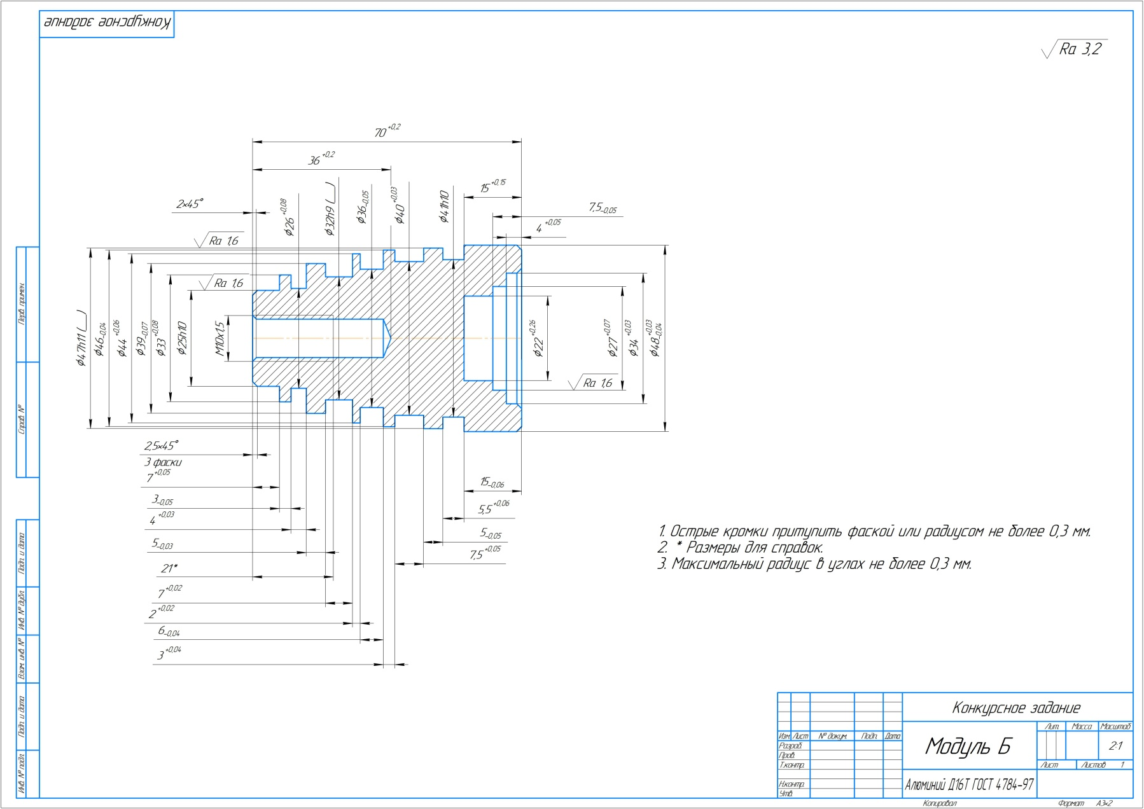

**Приложение 3.**

**Чертеж Модуля В.**

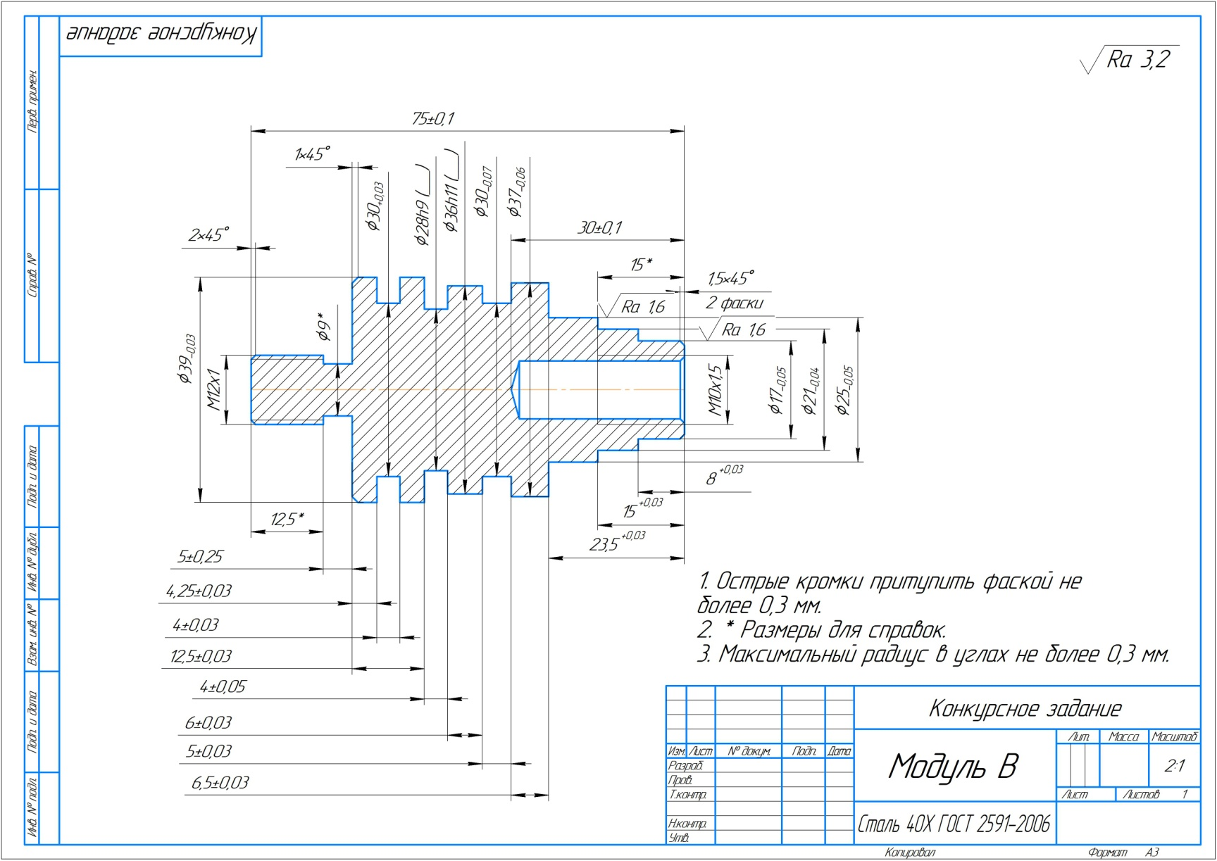

**Приложение 4.**

**Чертеж Модуля Д.**

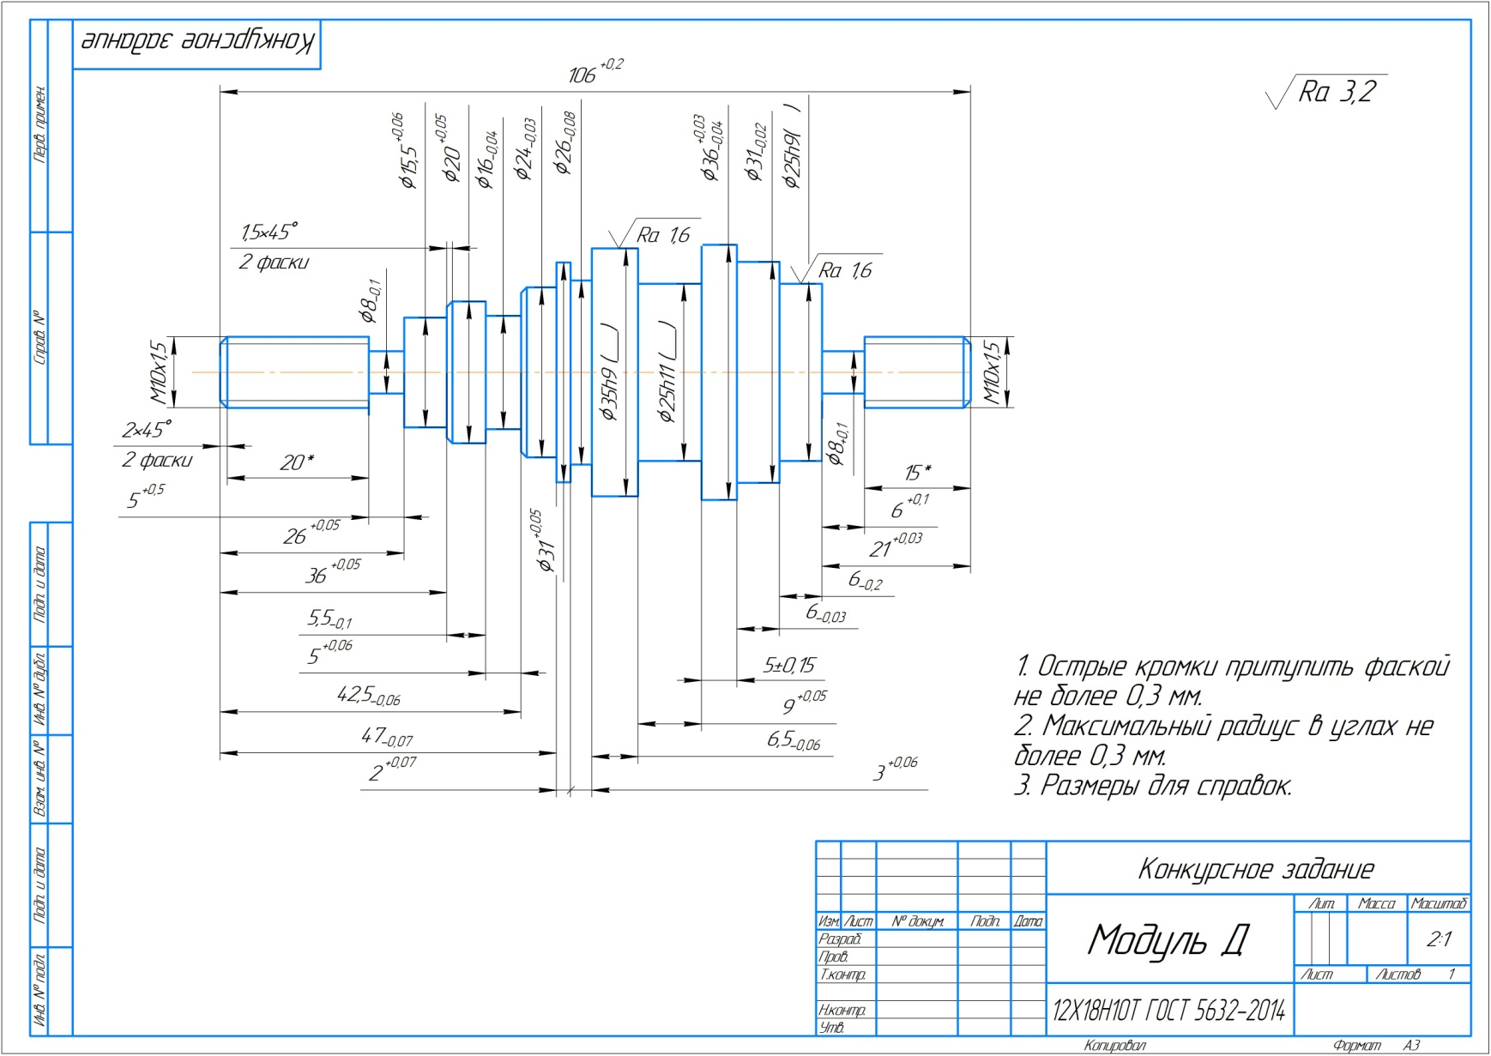

**Приложение 5**

**Карта контроля.**

|  |  |  |  |
| --- | --- | --- | --- |
| № п/п | Простановка допуска на размер | Измерить и занести размер | Фактически измеренный размер |
| 1 |  | Измерить и занести размер 1 |  |
| 2 |  | Измерить и занести размер 2 |  |
| 3 |  | Измерить и занести размер 3 |  |
| 4 |  | Измерить и занести размер 4 |  |
| 5 |  | Измерить и занести размер 5 |  |

**Приложение 6**

**Сборочный чертёж.**

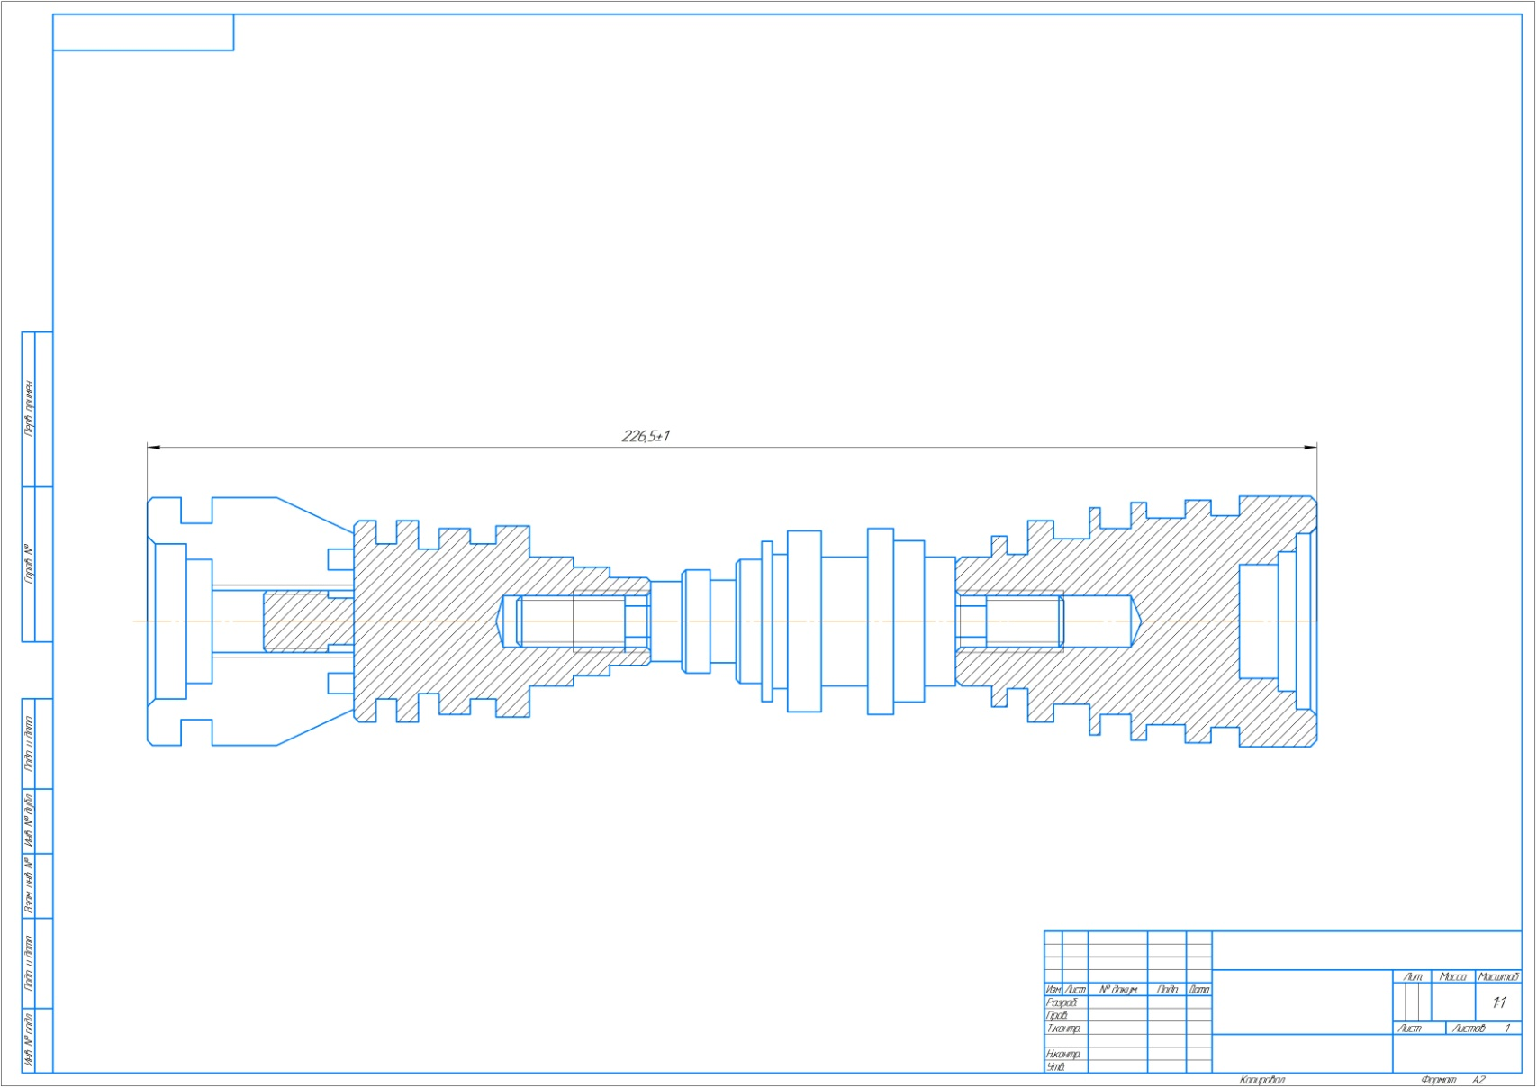

**Приложение 7**

**.**

**Таблица допусков.**

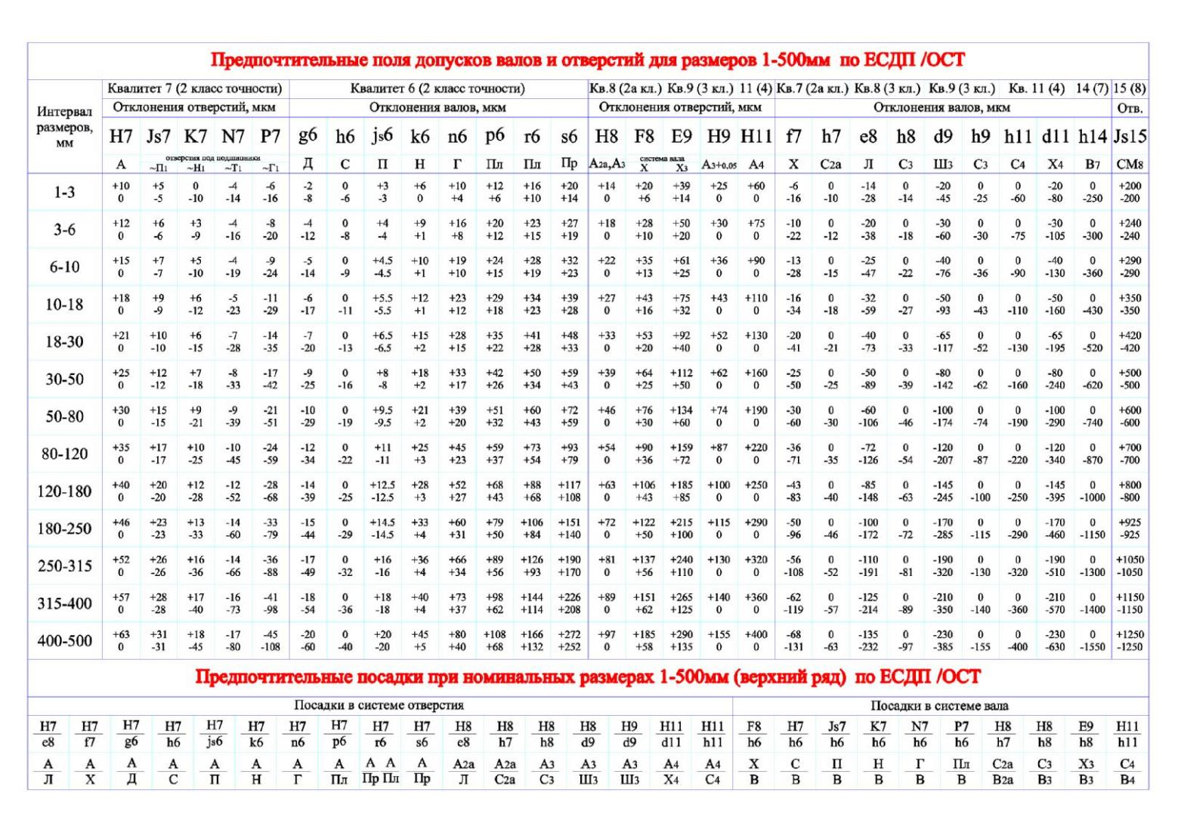

1. *Указывается суммарное время на выполнение всех модулей КЗ одним конкурсантом.*
2. *Указываются особенности компетенции, которые относятся ко всем возрастным категориям и чемпионатным линейкам без исключения.*